УДК 519.6
Программно-аппаратный комплекс конкурентного анализа производителей авиационной техники
Бабенко Е.А.^{1*}, Клёнов Е.А.^{2*}
¹Бабенко Екатерина Алексеевна, Московский авиационный институт (национальный исследовательский университет), МАИ, Волоколомское шоссе, 4, Москва, А-80, ГСП-3, 125993, Россия
²Клёнов Евгений Александрович, Московский авиационный институт (национальный исследовательский университет), МАИ, Волоколомское шоссе, 4, Москва, А-80, ГСП-3, 125993, Россия
*e-mail: dewdroping@gmail.com
**e-mail: eaklenov@gmail.com
Аннотация
В работе излагается методика конкурентного анализа производителей авиационной техники, а также предлагается средство решения данной задачи – программно-аппаратный комплекс (ПАК) «Competition», в основе которого лежит принцип математического моделирования анализируемого сегмента рынка и прогнозирования основных этапов его развития. В рамках построения модели используется модификация классической модели М. Портера. Для определения взаимодействий между участниками рынка используется аппарат теории игр.
Ключевые слова
конкурентный анализ, ПАК «Competition», модифицированная модель М. Портера
- Введение в теорию конкуренции
В современном мире понятие конкуренции занимает одну из центральных позиций, являясь важнейшей состав-ляющей научного прогресса, передовая граница которого состоит из компаний-представителей высокотехнологичного бизнеса. Конкуренция определяется как процесс, в ходе которого фирмы соперничают; это состязание между производителями (продавцами) товаров, а в общем случае – между любыми рыночными субъектами; борьба за рынки сбыта товаров с целью получения более высоких доходов, прибыли, других выгод. Первые идеи для понимания основных принципов конкуренции и конкурентной борьбы сформулировал А. Смит [5]. Также, он заключил, что конкуренция выступает важнейшим механизмом обеспечения эффективности, пропорциональности и динамичности рыночной экономики. Дальнейшее развитие теории конкуренции дал Майкл Портер, описав в своих работах [3][6] методику для анализа отраслей и выработки стратегии бизнеса. Он определил конкуренцию в отрасли как взаимодействие пяти основных сил:
- основные игроки;
- поставщики товаров и услуг, взаимодействующие с основными игроками;
- покупатели;
- новые участники рынка;
- продукты-заменители (субституты).
Соперничество среди основных игроков часто сводится к стремлению всеми средствами добиваться выгодного положения, используя различные тактики, в частности агрессивное ценообразование и продвижение продуктов, сражения за потребителей или за каналы дистрибуции, повышение качества обслуживания. Новые игроки привносят на рынок новые производственные мощности, а также другие значительные ресурсы. Новые товары или услуги ограничивают потенциал отрасли, устанавливая верхнюю границу цен. Поставщики могут оказывать давление при заключении сделки на участников в отрасли, увеличивая цены или снижая качество предлагаемых торов или услуг. При отсутствии субститутов рыночная власть поставщиков возрастает: у покупателей просто мало возможностей для выбора. Покупатели могут оказывать давление на цены, требуя высшего качества товаров или услуг и большего сервиса, заставляя производителей конкурировать друг с другом.
Серьезный вклад в развитие теории конкуренции вносят А.М. Бранденбургер и Б. Дж. Нейлбафф [7], предприняв попытку использовать математическую теорию игр для описания так называемой «со-конкуренции» субъектов экономики. Под со-конкуренцией они понимают процесс взаимодействия субъектов, при котором одновременно наблюдаются как процессы конкуренции, так и сотрудничества. Более того, к обычным категориям потребителей, поставщиков и конкурентов они относят комплементоров (участников рынка, потенциально увеличивающих конкурентоспособность товаров услуг представителя конкретного бизнеса).
Различают три основных вида конкуренции: совершенная конкуренция, монополия и олигополия. В данного исследования нас интересует последний вид – олигополия. Данный вид конкуренции характеризуется таким типом рынка, при котором в каждой отрасли хозяйства господствует не одна, а несколько фирм. Иными словами, в олиго-полистической отрасли производителей больше, чем в условиях монополии, но значительно меньше, чем в условиях совершенной конкуренции. Как правило, насчитывается от трех и более участников. Контроль над ценой очень высокий, высокие входные барьеры в отрасль, значительная неценовая конкуренция.

- Первая модификация классической модели М. Портера:
комплементоры
На основании рассмотренных трудов нами была произведена модификация классической модели М. Портера путем включения в нее шестой силы – комплементоров. К такому решению нас подтолкнула динамика развития информационного общества, а именно СМИ (в том числе интернет-издания), блогосферы, социальных сетей и пр. Как оказалось, порой малейшее упоминание известного бренда или продукта в информационном поле (на просторах интернета или в СМИ) оказывает значительное влияние на его рыночное положение. Таким образом, комплементоры приобретают особый вес и обязаны быть включены в классическую модель.

Перейдем к описанию математической модели конкуренции с учетом первой модификации (рис. 1). Задаются общие параметры игры. Вначале определяются функции спроса и предложения на рынке. Доходы основных участников рынка зависят от стоимости услуг, объема производства, дополнительных затрат. Затем исследуется состояние равновесия данной модели – максимум целевой функции при учете действий других игроков. Находим оптимальные значения параметров модели для формирования рекомендаций по выбору конкурентной стратегии фирмы.

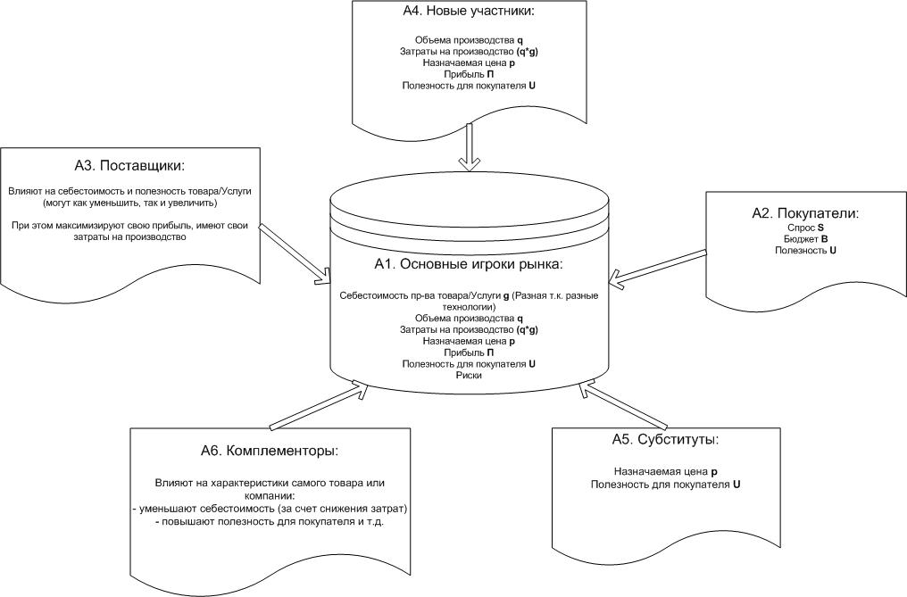
Рисунок 1

- Вторая модификация классической модели М. Портера: глобальная конкуренция
Конкуренция в секторе высокотехнологичного бизнеса является сложной системой (множество участников или агентов с разными интересами), описываемой множеством параметров, индикаторов, внешних факторов; поэтому сложно построить ясную ментальную модель системы в целом. При этом в разрабатываемой бизнес-модели учитывается, что среди поставщиков (а также покупателей, новых участников рынка и субститутов) тоже может иметь место конкуренция, что говорит о самоподобии элементов рынка и дает возможность перейти к модели глобальной конкуренции [1]. Элементами сложной системы при её моделировании являются отдельные агенты, соответствующие каждой из рассматриваемых подсистем. Таким образом, структура сложная система представляет собой многоуровневый фрактальный нагруженный граф, вершинами которого являются элементы системы, а ребрами – взаимосвязи между ними (рис. 2). Ресурсами, перемещаемыми во времени по ребрам, являются финансовые средства, комплектующие при производстве продуктов и т.д.
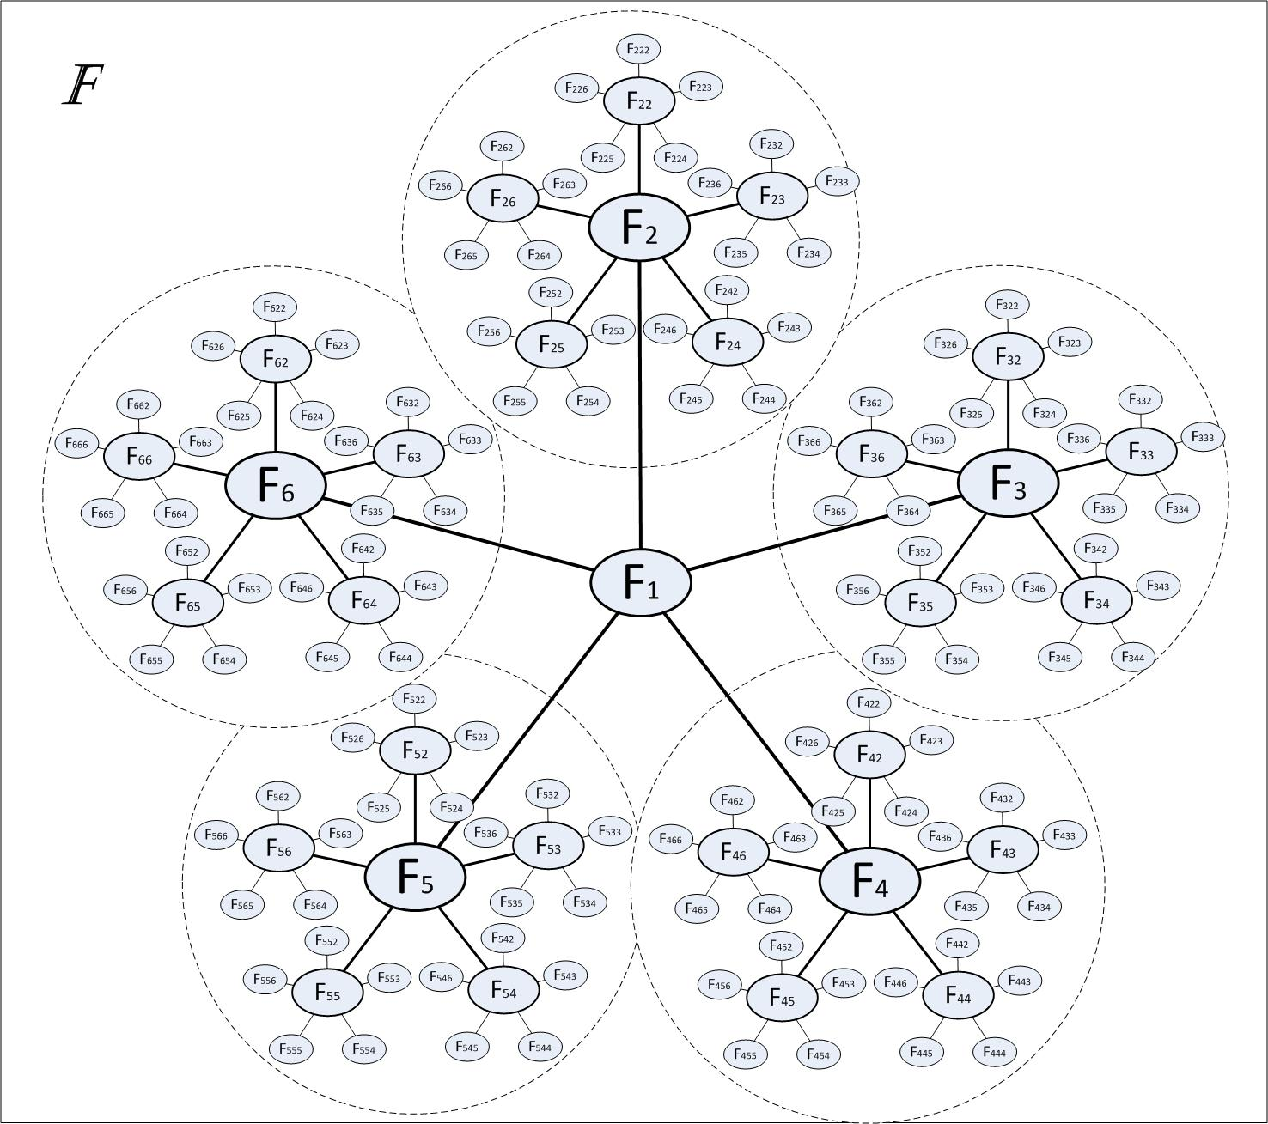
Рисунок 2
Именно такое представление рынка высокотехнологичного бизнеса позволяет компаниям анализировать ситуацию на рынке во всей полноте и с учетом максимального количества взаимосвязей, что в свою очередь обеспечивает выработку оптимальной стратегии развития.

4. Концептуальная схема конкурентного анализа высокотехнологичного бизнеса
Рассмотрим этапы разработки продукта высокотехнологичного бизнеса, учитывая их взаимосвязь с построенными ранее моделями:
- научно-технический: определение характеристик, подбор комплектующих, выбор поставщиков;
- технологический: достижение договоренности с поставщиками, получение прототипа продукта;
- экономический: выбор наилучшей стратегии, выбор агентов для сотрудничества (компромиссная игра), влияние на комплементоров, продвижение продукта, улучшение и модификация продукта
Для развернутого представления процесса конкурентного анализа на каждом этапе жизненного продукта была построена концептуальная схема, представленная на рисунке 3.
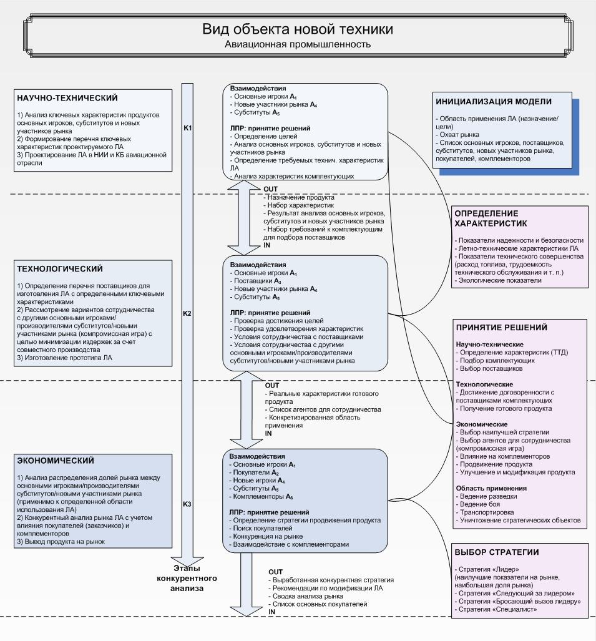
Рисунок 3

5. Использование аппарата теории игр для исследования конкуренции
Чаще всего методы теории игр находят применение в экономике, реже в других общественных науках — социологии, политологии. Крайне важное значение она имеет для искусственного интеллекта и кибернетики, особенно с проявлением интереса к интеллектуальным агентам. Для нашего исследования примечательна модель олигополии Курно: на рынке действует фиксированное число N>1 компаний, выпускающих экономическое благо одного наименования; вход на рынок новых компаний и выход из него отсутствуют; компании обладают рыночной властью. Согласно гипотезе Курно, игрок, максимизирующий свою прибыль, не предполагает реакции конкурента. В этом случае процесс перехода в состояние равновесия по модели дуополии Курно можно рассматривать как бесконечную многошаговую динамическую игру: сначала производитель В2 определяет свой оптимальный выпуск при заданном выпуске производителя В1, на следующем шаге производитель В1 дает свой оптимальный ответ на предыдущий ход конкурента, и т.д. Как показано в ряде работ [8] по теории игр, вне зависимости от начальных условий, выпуски будут стремиться к равновесным значениям.
Анализ тенденций развития мировой индустрии показывает, что основные производители всё чаще стремятся к созданию альянсов. В этом случае целесообразно применить теорию компромиссных игр, которая дает возможность построить такую теоретическую модель, в рамках которой игроки могут координировать свои действия друг с другом. В таком случае для каждого агента на рынке строятся две функции:
- функция преимуществ (ФП), описывающая достижение фундаментальной цели, например, завоевание лидерства на рынке, увеличение прибыли, без учета цены её достижения и не учитывающая риски;
- функция риска (ФР), минимизирующая издержки при достижении фундаментальной цели
На каждом шаге при принятии решений агентом вычисляется, будет ли выгоднее стремиться к достижению намеченной цели без сотрудничества с другими агентами или вступить с кем-то из них в содружество. Каждый агент обладает упорядоченным по приоритету списком возможных действий. Возможное действие зависит от действий, которые предпринимают другие участники.

6. Математическая модель конкуренции в авиастроении
Здесь приведена разработка теоретико-игровой модели взаимодействия элементов сложной системы, позволяющей лицу, принимающему решение от производителя летательных аппаратов принимать стратегические решения.
Задаются общие параметры игры: определяются функции спроса S(Q,p) и предложения P на рынке, прибыль П основных участников рынка в зависимости от объемов производства Q и затрат G. Затем исследуются состояния равновесия модели при стремлении достижения игроками своих целей (например, max прибыли или min издержек) при учете действий других игроков (однако без взаимного сотрудничества). Ставится задача: найти вектор X* ключевых показателей эффективности для построения оптимальной стратегии компании.

Себестоимость складывается из затрат на НИОКР, распределяющихся на каждую единицу продукта, а также из общих затрат на производство
(1)
Объем производства определяется исходя из стратегии компании и потребностей рынка (т.е. покупательского спроса S). Общие затраты составляют .
Рынок характеризуется потребительским спросом S. Предполагается, что обратная функция спроса на производимую конечную продукцию – линейная:
(2)
где – суммарный объем выпускаемой продукции или общее предложение на рынке P, – запретительная цена на товар (), – параметр, характеризующий емкость рынка (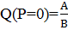). Тогда прибыль главного для нас игрока рынка с учетом (1) и (2) определяется как
(3)
(4)
(5)
(6)
где – существующие постоянные затраты i-го участника рынка, не зависящие от объема продукции.
Допустим, что удельные затраты на производство единицы продукта или услуги не зависят от объема выпуска , тогда поиск состояния равновесия можно выполнить по модели Курно [9]. В частности, прибыль i-го игрока:
(7)
(8)
Пусть в модели биматричной игры, которая соответствует дуополии на рынке, участвуют производители В1 и В2 и . Тогда
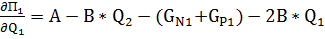 (9)
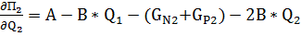 (10)
Согласно гипотезе Курно, игрок, максимизирующий свою прибыль, не предполагает реакции конкурента, поэтому 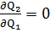. Отсюда следует, что оптимальный выпуск производителя В1 при заданном выпуске производителя В2 можно представить следующим выражениями:
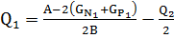 (11)
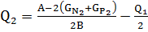 (12)
В этом случае процесс перехода в состояние равновесия по модели дуополии Курно можно рассматривать как бесконечную многошаговую динамическую игру: сначала производитель В2 определяет свой оптимальный выпуск при заданном выпуске производителя В1, на следующем шаге производитель В1 дает свой оптимальный ответ на предыдущий ход конкурента, и т.д. Как показано в ряде работ [6] по теории игр, вне зависимости от начальных условий, выпуски будут стремиться к равновесным значениям. Их можно определить, рассматривая уравнения реакции (19) и (20) как систему алгебраических уравнений, в которой неизвестные выпуски принимают равновесные значения. Таким образом, равновесные выпуски при производстве изделий, производимых B1 и B2, примут следующие значения:
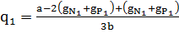 (13)
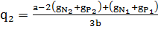 (14)
Далее рассмотрим метод получения результатов конкурентного анализа. Итоги расчета будут представлены в виде графика прибылей основных игроков, рекомендаций ЛПР и диаграмме распределения долей высокотехнологичного рынка.
График прибылей для основных игроков (MP) строится на основании суммарной прибыли каждого отдельного игрока, которая считается как результат произведения прибыли за единицу товара на объем производства:
(15)
Для определения рекомендаций ЛПР требуется сравнить прибыль, объем производства и взаимодействия всех агентов До и После проведения конкурентного анализа. Список взаимодействий позволяет давать рекомендации по выбору возможных (новых) поставщиков и потребителей. Для этого нам потребуется представить в виде векторов взаимосвязи агентов (L) с начальными и конечными поставщиками (L_{dн}, L_{dн}) и потребителями (L_{cн}, L_{cн}), после чего вычислить их разницу:
(16)
(17)
Таким образом, мы получим вектора изменений списка поставщиков ( и потребителей (, где компонента 0 будет означать отсутствие изменений, 1 – появление новой связи и (-1) – исчезновение старой связи, что в свою очередь и является рекомендацией по выбору для ЛПР. Назначаемая цена и объем производства предлагаются ЛПР, исходя из установившегося равновесия на рынке данного продукта (изделия).
Рекомендации по выбору стратегии основываются на распределении долей рынка. Стратегия «Лидер» предлагается игроку с наибольшей занятой долей рынка. Выбор стратегии «Бросающий вызов лидеру» упрощен. Будем считать, что такой стратегии придерживаются 25% игроков, чьи доли рынка максимально приближены к доле, занимаемой лидером. Все остальные игроки считаются «следующими за лидером».
Рассмотрим диаграмму распределения долей рынка. Доля рынка для i-го основного участника (D_{i}) вычисляется по формулам:
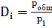 (18)
(19)
Здесь P_{общ} – общее положении игроков на рынке. Оно складывается из суммы частных положений на рынке для i-го игрока, которые считаются как:
(20)
В этой формуле k_{i} – это коэффициент, получаемый для каждого игрока в результате сравнения М одинаковых характеристик (X_{i} и X_{j}) товара i-го игрока со всеми его конкурентами (k_{ij}). Таким образом:
(21)
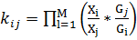 (22)

7. Программно-аппаратный комплекс «Competition»
В основе ПАК Competition лежит шаблон проектирования MVC, разделяющий ПО на следующие компоненты: база данных (на основе СУБД MySQL) и набор функций, обеспечивающих связь с ней, формы ввода-вывода данных (HTML5, CSS3, JavaScript, jQuery, AJAX), а также вычислительный модуль (PHP/Python). Используемые технологии обеспечивают кроссбраузерность приложения, а построение форм пользовательского интерфейса (GUI) поддерживают возможность глобальной и гибкой настройки выводимых информационных блоков. Результат работы вычислительного модуля дает прогноз положения фирм-конкурентов в исследуемой области, сравнение основных параметров производства конкурирующих компаний, а также рекомендации для лиц, принимающих решения (ЛПР) при выборе конкурентной стратегии компании высокотехнологичного бизнеса.

8. Структура ПАК «Competition»
Работа с приложением представлена в трех режимах: моделирование, анализ и прогнозирование. На этапе мо-делирования будет строиться взаимоотношение агентов, задаваться параметры и пр. На этапе анализа будет рассматриваться первичная обработка данных, полученных на первом этапе. Прогнозирование будет формировать предложения для ЛПР.
Формы ввода данных (рис. 4) можно подразделить на основной блок, блок конструирования модели блок редак-тирования характеристик и связей агента. В состав основного блока входит работа с моделью, настройки рынка, работа с агентами, формат вывода. При клике на агента в блоке конструирования модели, вызывается блок редактирования характеристик и связей агента.
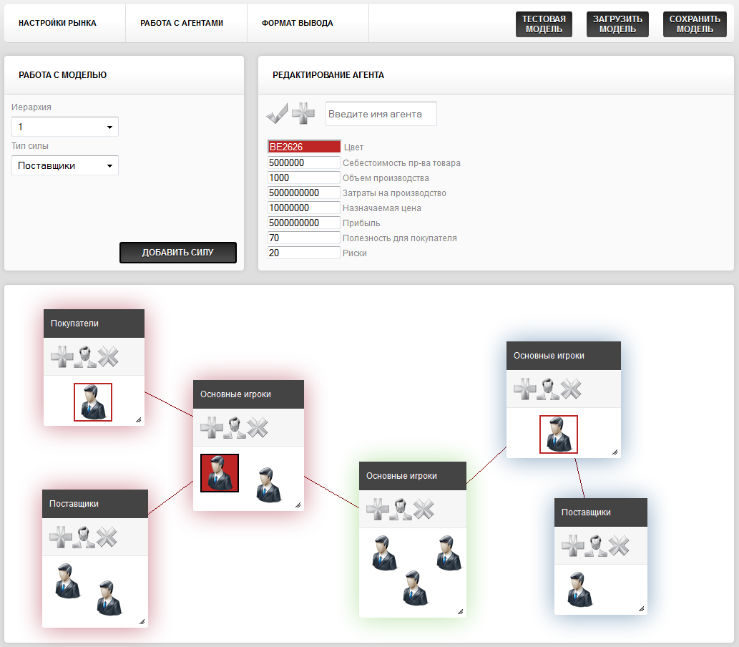
Рисунок 4
На этапе представления данных создается уникальное пространство – страница с графиками, диаграммами и схемами, набор и расположение которых определяется самим пользователем в режиме реального времени (см. рис. 5). Таким образом, аналитик сможет организовывать свою работу наиболее удобным образом. Набор графиков, диаграмм и схем представлен гистограммами, круговые и линейные диаграммами, точечные и пузырьковые диаграммами, диаграммами с областями, пирамидальные диаграммами. Также предусмотрено упрощенное представление данных через сравнительные таблицы. Существует вариант представления продукта в виде тепловой карты, выделяющая сильные (отмечено зеленым) и слабые (отмечено красным) его стороны.
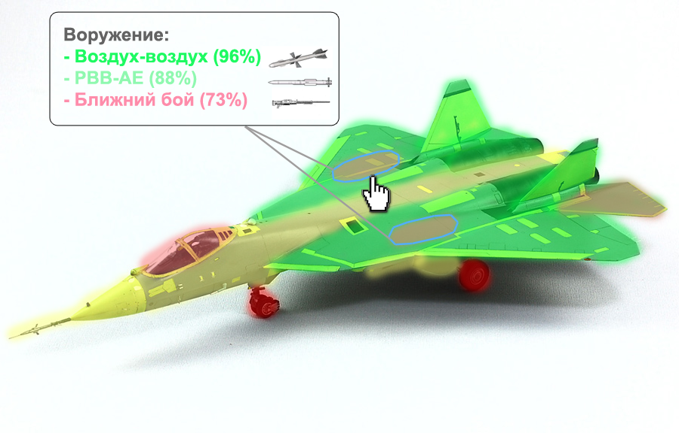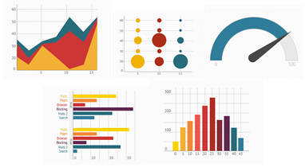
Рисунок 5

Форма вывода результатов разбита на две большие части: рекомендации организации и конкурентный анализ ситуации в сегменте рынка. Рекомендации организации содержат в себе предложения по: выбору стратегии, выбору поставщиков, выбору покупателей, изменению назначаемой цены, изменению объема производства.
Конкурентный анализ ситуации в сегменте рынка дает общую оценку состояния рынка с учетом всех его игроков и возможен в виде графика прибылей игроко или распределение долей рынка по игрокам (диаграмма-торт/Гант). Таким образом, лицо, проводящее конкурентный анализ получает полную и подробную информацию о ситуации в сегменте рынка, сравнительную таблицу характеристик конкурентов, рекомендации, относительно выбора стратегии и принимаемых решениях.
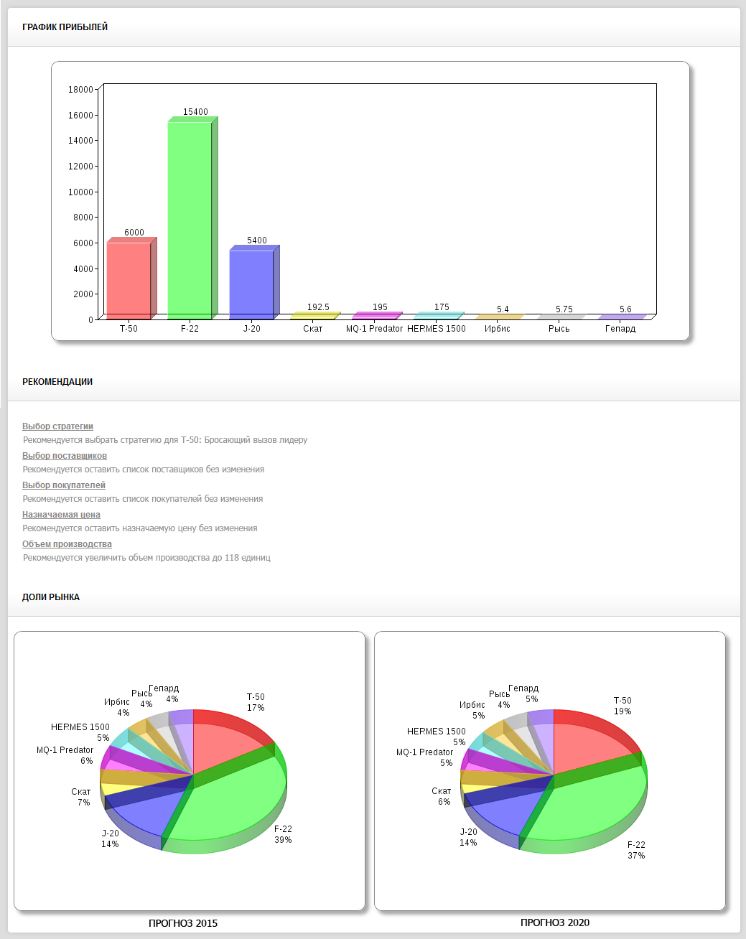
Рисунок 6
9. Заключение
В результате выполненной работы решены следующие задачи:
- С помощью методов конкурентного анализа (КА) произведен анализ конкуренции в секторе истребителей 5-го поколения, беспилотных летательных аппаратов (БПЛА) и микродирижаблей (МД).
- Разработана математическая модель конкуренции летательных аппаратов (ЛА) на базе методов и моделей теории игр.
- Разработана математическая модель и алгоритм поведения агентов в процессе реализации конкурентной стратегии в авиастроении.
- Описаны основные концепции организации GUI, спроектирован интерфейс главной страницы информационного портала, разработаны формы ввода данных и вывода результатов.
Сформированы основные направления научной работы:
- Оптимизация разработанных алгоритмов.
- Математическое доказательство работоспособности и эффективности предложенных алгоритмов.
- Формализация теоретической части работы в виде лемм и теорем.
- Определение вычислительной сложности алгоритмов.
- Доказательство широкой области применения (универсальности алгоритмов для любого олигополистического рынка товаров и услуг).
- Построение блок-схем и подготовка псевдокода на основе доказанных алгоритмов.
- Финальная разработка макетов GUI.
- Разработка вычислительного и вспомогательных модулей.
- Разработка информационного портала, верстка страниц.
- Интеграция SaaS-приложения с системой интернет-мониторинга и конкурентной разведки «Avalanche» для автоматизированного получения актуальных данных о высокотехнологичных компаниях на рынке.

Библиографический список
1. Бабенко Е.А., Клёнов Е.А., Ершов Д.М., Скородумов В.С. Свидетельство № 12-416 о регистрации объекта ин-теллектуальной собственности «Программно-аппаратный комплекс Competition конкурентного анализа сегмента рынка» / Зарегистрирован в Государственном реестре Госстандарта России 25 дек 2012. Москва 2012.
2. Бабенко Е.А. Разработка SaaS-приложения конкурентного анализа в секторе объектов авиационной техники. Журнал «Вестник МАИ» - 2013. - № 1, т. 20 – с. 242-253.
3. Портер М. Конкуренция. – М.: Издательский дом «Вильямс», 2005. – 608 с.
4. Нейман Дж.фон, Моргенштерн О. Теория игр и экономическое поведение. Перев. с англ.-М.: Наука, 1970.-707 с.
5. Смит А. Исследование о природе и причинах богатства народов. - М.: ЭКСМО, 2007. - 960с.
6. Porter, M. E. Competitive strategy. New York: Free Press, 1980
7. Brandenburger A.M., Nalebuff B.J. Co-opetition: A revolutionary mindset that combines competition and cooperation. - NY: Currency Doubleday, 1998. - 288p
8. Петросян Л.А., Зенкевич Н.А., Семина Е.А. Теория игр: Учеб. Пособие для ун-тов – М.: Высшая школа, Книж-ный дом «Университет», 1998. – 304с.
9. Cournot A. Recherches sur les principles mathematique de la theorie des richesses. Paris, 1938. Ch. VII
The hardware-software complex for competitive analysis of aircraft manufacturers
Babenko E.A.^{1*}, Klenov E.A.^{2**}
¹Babenko Ekaterina Alekseevna, Moscow Aviation Institute (National Research University), MAI, Volokolomskoe schosse 4, Moscow, A-80, GSP-3, 125993, Russia
²Klenov Evgeny Aleksandrovich, Moscow Aviation Institute (National Research University), MAI, Volokolomskoe schosse 4, Moscow, A-80, GSP-3, 125993, Russia
*e-mail: dewdroping@gmail.com
**e-mail: eaklenov@gmail.com

Abstract
The paper presents a technique of competitive analysis high-technology businesses, as well as the proposed means of addressing this problem - a hardware-software complex (HSC) «Competition».
The study addressed a number of problems , namely, selection pool of high-tech companies, representatives of business , gathering information about their interaction with specific search engines (eg , Avalanche), the study of possible external influences, analysis of competition within the pool of companies.
In accordance with the modified model of competition [1] on the basis of the model M. Porter [2] pool of companies is a collection of key market players, which are a lot of agents. These pertain: the main players , suppliers of goods and services that interact with the major players , buyers , new entrants , substitute products (substitutes) Complements (market participants, the potential increase the competitiveness of the goods but services of a representative of a particular business) .
To determine the interactions between the agents used apparatus of game theory. In the developed business model takes into account that among the suppliers (and buyers, new entrants and substitutes) can also be a competition, indicating that the self-similarity elements of the market and provides an opportunity to move to a model of global competition. [1]
The result of the HSC «Competition» predicts a position of competing firms in the study area, a comparison of the main parameters of the production of competing companies, as well as recommendations for decision makers (DM) with the choice of competitive strategy of high-tech businesses.

Keywords
competitive analysis, HSC «Competition», a modified model of M. Porter

References
1. Babenko EA Development of SaaS-applications competitive analysis in the sector of aviation facilities. The journal "Bulletin of MAI" - 2013. - № 1, ie 20 - p. 242-253.
2. Porter M. competition. - Moscow: Publishing house "Williams", 2005. - 608 p.

